28. Mai 2019
Zürich, Schweiz

Bitte nicht vor dem 28. Mai 2019 10:00 Uhr publizieren!
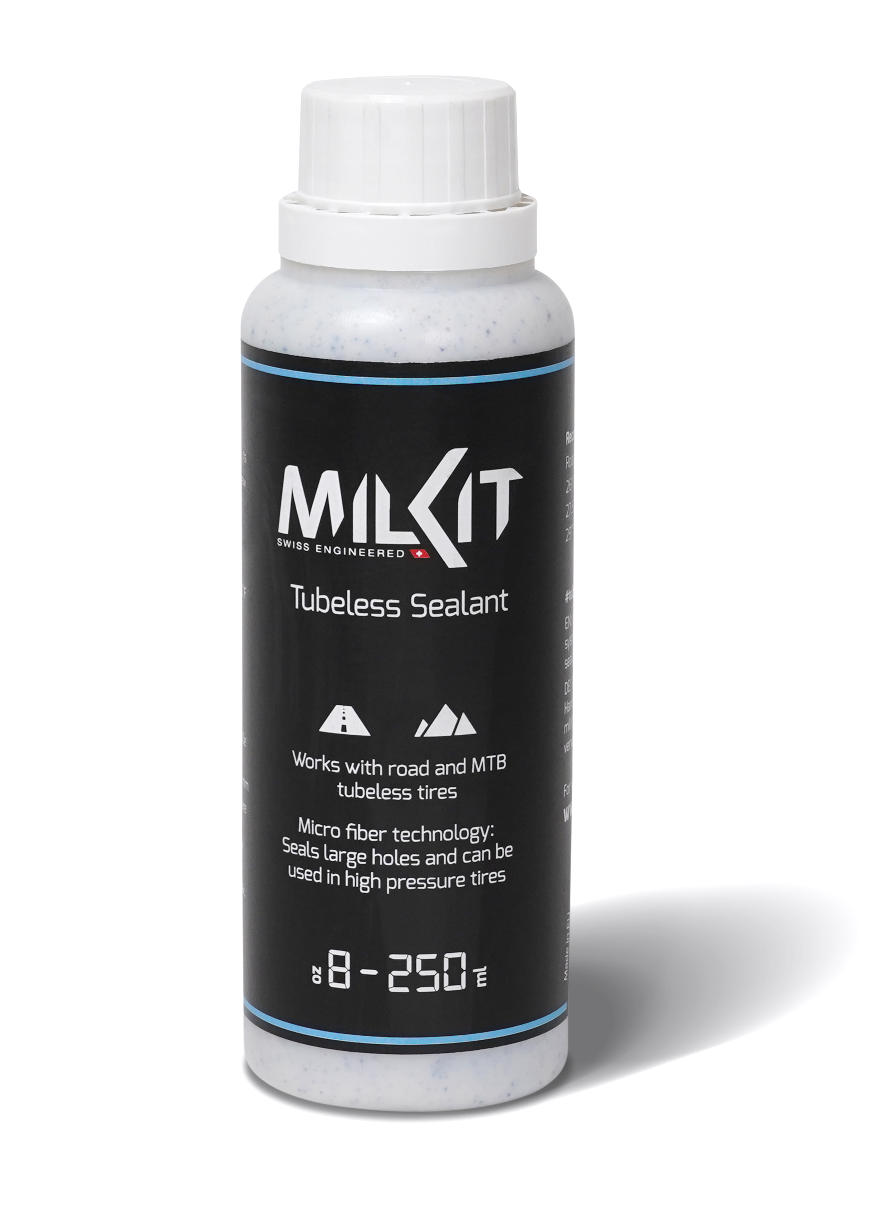
Neue innovative Dichtmilch von milKit

Nach dem erfolgreichen Start mit dem innovativen milKit-Ventilsystem und dem superleichten und portablen Booster bringen die Schweizer von Sport Components AG nun auch eine eigene Dichtmilch auf den Market – und setzten die Messlatte wieder ganz weit oben an.

Die neue Dichtmilch erfüllt, was von einer Dichtmilch heute erwartet werden sollte – aber trotzdem nicht immer der Fall ist – und kommt ganz ohne Ammoniak oder sonstige aggressive Inhaltsstoffe aus. Sie ist damit umweltverträglich, anti-allergen und greift die Felgen und Reifen nicht an.

Das besondere an der neuen Dichtmilch ist, dass sie immer homogen bleibt und dadurch die Flasche vor der Verwendung nicht geschüttelt werden muss. Die Mikrofasern, welche beim Abdichten von grossen Löchern eine wichtige Rolle spielen, sind somit immer überall bereit und bleiben nicht am Boden der Flasche oder des Reifens zurück. Dadurch weist die Dichtmilch eine deutlich verbesserte Performance auf und verstopft auch Schlitze im Reifen bis 6mm Länge. Im Reifen zersetzt sich die Dichtmilch nicht in Gummipartikel (Gummi-Bälle) und einen wässrigen Rest, wie man es von vielen bekannten Produkten kennt – sondern sie trocknet gleichmässig und langsam ein und bleibt dadurch länger funktionsfähig als vergleichbare Produkte.

Die von den Mikrofasern unterstützte Dichtwirkung funktioniert auch bei hohem Druck sehr gut und macht die Dichtmilch dadurch ideal für die Verwendung auch in den immer populärer werdenden Road-Tubeless-Reifen.

Um eine möglichst durchgehendes Bedecken der Reifeninneren auch an den Seitenwänden zu garantieren, haftet die milKit Dichtmilch besser an der Reifenwand als dünne Latex-Produkte. Sie kann außerdem auch in Verbindung mit CO2-Kartuschen verwendet werden und kann bei Bedarf einfach mit Wasser verdünnt und abgewaschen werden. Mit einem Einsatzbereich für Temperaturen zwischen -20° und +50° Celsius, ist die milKit Dichtmilch für jeden noch so extreme Tour bestens gerüstet.

Die neue Dichtmilch hat auch schon verschiedene MTB Pro-Teams im Weltcup überzeugt und wird dort erfolgreich eingesetzt. Seit Anfang Mai 2019 ist das Produkt auch für die Endverbraucher am Markt in vier verschiedenen praktischen Flaschengrössen erhältlich.

Pius Kobler, welcher als Mitgründer bei Sport Components AG für die Produkte verantwortlich ist, zeigt sich erfreut, dass es nun los geht mit der neuen Dichtmilch: "Wir wussten schon seit längerem, dass wir mit unserer Dichtmilch auf dem richtigen Weg sind, kennen wir doch die schwächen der bisherigen Produkte auch aus eigener Erfahrung. Nun sind wir sehr erfreut, dass es los geht mit der eigenen Dichtmilch und wir werden das Leben unserer (Tubeless-) Kunden weiter vereinfachen können. Tubeless made easy!"

Die Vorteile der neuen milKit-Dichtmilch noch einmal im Überblick:

- Synthetisches Latex: Kein Ammoniak, kein übler Geruch, keine beschädigten Reifen und Felgen. Nicht allergen und ungefährlich.
- Bleibt immer in Lösung – keine Partikelansammlung am Boden – kein Schütteln nötig.
- Bleibt länger flüssig als vergleichbare Produkte.
- Beschichtet den Reifen von innen – auch die Seitenwände.
- Repariert Schlitze und Löcher bis 6 mm.
- Funktioniert auch bei hohem Reifendruck – ideal für Road Tubeless.
- Hinterlässt keine Gummirückstände (Gummibälle).
- CO2-kompatibel.
- Funktioniert von -20 bis +50° C
- Mikrofaser-Technologie: dichtet große Löcher auch unter hohem Druck (Road-Tubeless)

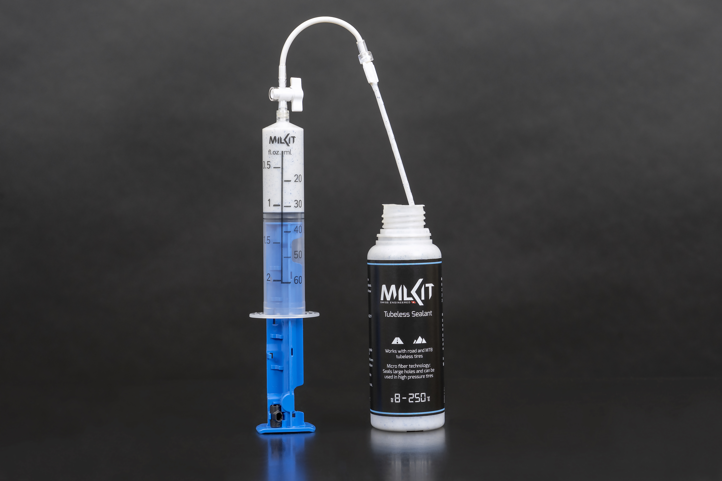

Die milKit-Dichtmilch ist in folgenden Flaschengrössen erhältlich:
- milKit-Dichtmilch 60ml @ 6.95 €
- milKit-Dichtmilch 250ml @ 14.95 €
- milKit-Dichtmilch 500ml @ 21.50 €
- milKit-Dichtmilch 1000ml @ 33.95 €
milKit-Produktfamilie
- milKit Compact Ventil- und Spritzen-System mit vier Ventillängen (neu auch 45mm): 55.95 – 59.95 €
- milKit Valve Pack Ersatzventile in allen vier Längen: 35 29.95 – 34.95 €
- milKit Tubeless-Booster 0.6L und 1.0L Grösse: 47.95 - 49.95 €
Die milKit-Dichtmilch ist ab sofort bei Fachhändlern und in Online-Shops erhältlich. Ausgewählte milKit-Händler findet man hier.

Über milKit
Das milKit-Ventilsystem ist das erste Produkt der 2015 gegründeten Sport Components AG mit Sitz in Zürich. Produktentwicklungsingenieur Pius Kobler und sein Team wollen ihre Firma als bedeutenden Namen im Tubeless-Fahrradmarkt platzieren und weitere innovative Lösungen für den Bike- und Sportmarkt entwickeln.
Für weiterführende Informationen: milKit.bike

Bitte nicht vor dem 28. Mai 2019 10:00 Uhr publizieren!

